A. Вилка
На шахматной доске три фигуры: белый конь и чёрные король и ферзь. Определим правила игры:
─ Белые и чёрные ходят по очереди.
─ Первыми ходят белые.
─ Фигуры перемещаются по обычным шахматным правилам.
─ Короля всегда необходимо убирать из-под удара.
Может ли белый конь играть так, что при любых ответных ходах чёрных они лишаются ферзя? Известно, что конь никому не угрожает в начальной позиции.
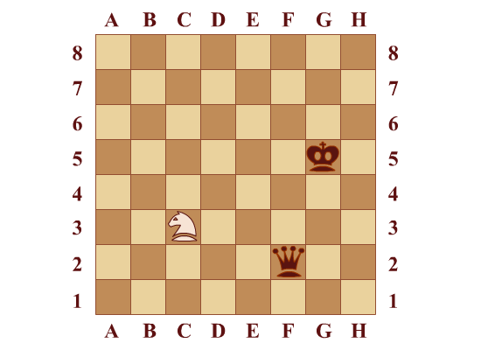

Входные данные
На входе через пробел записаны положение коня, короля и ферзя. Положения всех фигур записаны в следующем формате. Заглавная буква латинского алфавита от A до H обозначает вертикаль, на которой стоит фигура. Цифра от 1 до 8 обозначает горизонталь, на которой стоит фигура.

Выходные данные
Выведите "YES" без кавычек, если конь сможет "съесть" ферзя. Выведите "NO" без кавычек в противном случае.

Пример
Входные данные | Выходные данные
A5 B8 H3 | NO
C3 F2 G5 | YES

Пояснение
Во втором тесте белый конь ходит в клетку E4. Чёрные обязаны убрать короля из-под удара. Следующим ходом конь съедает чёрного ферзя.
B. Недружелюбные числа
Расставьте в некоторые клетки поля n x n числа от 0 до 9 так, чтобы выполнялись два условия:
1. Никакие два одинаковых числа не находятся на расстоянии меньшем, чем 4. Под расстоянием понимается сумма расстояний по горизонтали и по вертикали.
2. Нет такой пустой клетки, в которую можно поставить число от 0 до 9, не нарушив первого условия. Обратите внимание, что это условие не обязывает расставлять числа во все клетки.
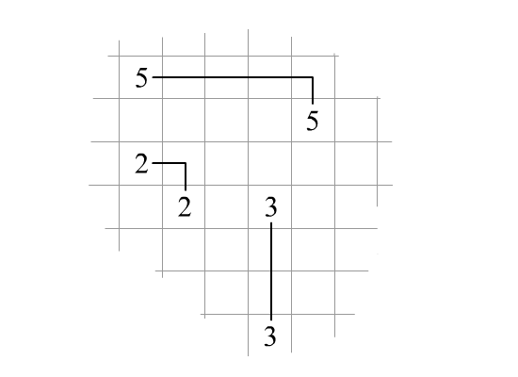

Входные данные
На входе задано единственное число n ( 1 ≤ n ≤ 100 ) - размер стороны поля.

Выходные данные
Выведите n строк по n символов в каждой. Каждому числу от 0 до 9 ставьте в соответствие один символ цифры. На месте пустых клеток ставьте точки.

Пример
Входные данные | Выходные данные
4 | 1234  5.96  74.8  9012

C. Прямолинейный робот
На поверхности планеты находятся кратеры диаметром 10. Проведите робота из одной точки в другую. Робот может ходить только по прямым отрезкам, не заходя в кратеры.
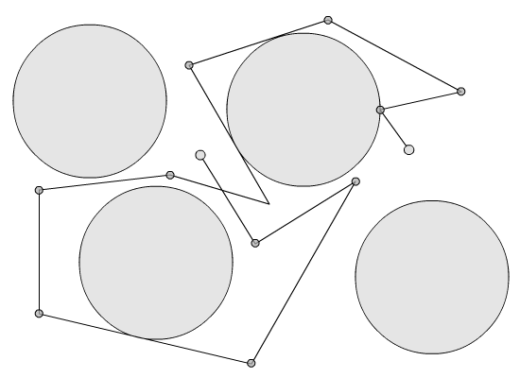

Входные данные
В первых двух строках записаны координаты начала и конца пути робота. Начальная и конечная точки не лежат ни на границе кратеров, ни внутри них. В следующей строке записано целое число k (1 ≤ k ≤ 10) – количество кратеров. В следующих k строках записаны координаты центров кратеров. Все координаты во входных данных имеют целочисленные значения (-1000 ≤ x ≤ 1000, -1000 ≤ y ≤ 1000). Кратеры не касаются и не пересекаются между собой.

Выходные данные
В первой строке выведите n (2 ≤ n ≤ 100), количество точек в пути. Если точек в ответе больше ста, то ответ сразу считается неверным. В следующих n строках выведите координаты точек пути. Отрезки, по которым будет двигаться робот, могут касаться кратеров (при проверке решения допускается заход за границу кратера на 10⁻⁶). Выводите координаты точек (-1111 ≤ x ≤ 1111, -1111 ≤ y ≤ 1111) с как минимум 6 знаками после запятой (иначе робот может зайти в кратер из-за недостаточной точности вывода координат). Первая и последняя точки в пути должны совпадать с точками начала и конца пути робота.

Пример
Входные данные | Выходные данные
-5 0  5 0  2  0 6  0 -6 | 3  -5 0  0.1 -0.000357  5 0

Пояснение
Робот не обязан ходить оптимально. Однако его путь должен соответствовать ограничениям на выходные данные.
D. Эстафета
Участники эстафеты стоят по кругу беговой дорожки. Совместно участники должны пробежать один круг. Перед началом первый участник всегда находится на старте. Когда первый участник добегает до второго, он останавливается и дальше бежит второй участник. Второй участник добегает до третьего и так далее. Последний участник завершает круг и останавливается в точке, откуда стартовал первый участник. Известна длина круговой беговой дорожки и расстояния по дорожке от старта до начального положения каждого из участников. Первый участник всегда стартует с начала круга. Последний всегда финиширует в конце круга. Какое расстояние пробежит каждый из участников?

Входные данные
На входе в первой строке записаны два целых числа n (3 ≤ n ≤ 100) и s (1 ≤ s ≤ 1000000) – количество участников эстафеты и общая дистанция круга. В следующей строке записаны n целых чисел, меньших чем s, через пробел в возрастающем порядке. Каждое число обозначает расстояние от старта до участника по беговой дорожке.

Выходные данные
Выведите n чисел по одному в строке – дистанцию, которую участник преодолел по беговой дорожке. Начинайте с первого участника в порядке пробега дистанции участниками.

Пример
Входные данные | Выходные данные
4 1000  0 200 400 650 | 200  200  250  350

E. All right
Замените в строке некоторые символы на пробелы так, чтобы получилось "all right". Между словами должны быть один или более пробелов, а между буквами в словах не должно быть других символов. Гарантируется, что это всегда возможно сделать.

Входные данные
На входе задана строка не более чем из 100 символов, состоящая только из маленьких букв латинского алфавита.

Выходные задачи
Выведите заданную строку, в которой некоторые символы заменены на пробелы, так что в строке остаётся ровно два слова "all right". Вместо пробелов разрешается выводить точки.

Пример
Входные данные | Выходные данные
gallallrighta | .all...right.

F. Грибник
Грибник знает n мест где растут грибы. Пронумеруем эти места числами от 1 до n. В каждом месте растёт ровно по одному грибу. Если гриб срезать, то на следующий день он вырастает заново. Рассмотрим этот процесс более детально. Если гриб был срезан в первый день, то на второй день вырастет маленький гриб, на третий – средний, на четвёртый – большой. В последующие дни гриб не растёт, а просто остаётся большим. Грибник взялся за дело и m дней подряд ходил по грибы. Для каждого дня известно, в каких местах побывал грибник и, конечно, срезал гриб. Требуется определить, сколько маленьких, сколько средних и сколько больших грибов грибник собрал за эти дни. Так как грибник до этого давно не ходил по грибы, все грибы в первый день большие.

Входные данные
В первой строке записаны два целых положительных числа n и m (1 ≤ n ≤ 100, 1 ≤ m ≤ 100) – количество грибных мест и количество дней, в которые грибник ходил на дело. В следующих m строках содержатся списки мест, где побывал грибник, в следующем формате. Первое число k (1 ≤ k ≤ m) обозначает количество мест. Следующие за ним k различных чисел содержат номера грибных мест.

Выходные данные
Выведите, разделяя одним пробелом, три целых числа: количество маленьких грибов, количество средних грибов и количество больших грибов.

Пример
Входные данные | Выходные данные
5 3  3 1 2 3  3 2 3 4  4 1 3 4 5 | 4 1 5

G. Простое действие
Дано натуральное число n. Одно действие представляет собой вычитание из числа наибольшей содержащейся в его записи цифры. Несложно понять, что после многократного применения такого действия к числу на определённом шаге оно станет равным нулю. Какое минимальное количество таких действий понадобится, чтобы число стало равным нулю?
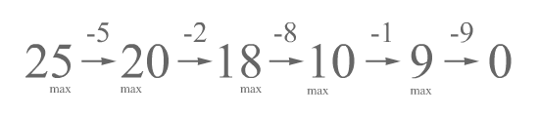

Входные данные
На входе дано единственное целое число n (1 ≤ n ≤ 10¹⁰).

Выходные данные
Выведите единственное целое число – минимальное количество описанных выше действий над числом n, после которого оно превратится в ноль.

Пример
Входные данные | Выходные данные
25 | 5

H. Пшеница
На квадратном поле посажена пшеница. Известны скорость автомобиля, урожайность пшеницы и собранный со всего поля урожай. За какое время автомобиль совершит объезд поля по периметру, двигаясь с постоянной скоростью?

Входные данные
На входе записаны 3 целых числа k, m, v (1 ≤ k ≤ 1000, 1000 ≤ m ≤ 100000, 1 ≤ v ≤ 35) – урожайность пшеницы со ста квадратных метров в килограммах, собранный со всего поля урожай в тоннах и скорость автомобиля в км/ч.

Выходные данные
Выведите время, необходимое автомобилю для объезда поля по периметру. Ответ выводите в минутах, округляя ровно до двух знаков после запятой (точки).

Пример
Входные данные | Выходные данные
100 1000 4 | 60.00

I. Рекурсия
Учёные изобрели компьютер с неограниченными ресурсами. Однако оказалось, что такой компьютер иногда "зависает" на вызове простой функции. Зависнет ли компьютер при вызове f(x)?
код на С

void f(int x) {

if (x == a1) return;

if (x == a2) return;

if (x == a3) return;

...

if (x == an) return;

f(x + 1);

f(1 - x);

}
код на Pascal

procedure f(x: integer)

begin

if x = a1 then exit;

if x = a2 then exit;

if x = a3 then exit;

...

if x = an then exit;

f(x + 1);

f(1 - x);

end;

Входные данные
Даны n (1 ≤ n ≤ 100), a1, a2, ..., an (-100 ≤ a1, a2, ..., an ≤ 100) и x (-100 ≤ x ≤ 100).

Выходные данные
Если компьютер "зависнет" при выполнении функции, выведите "Infinity" без кавычек, иначе выведите "Normal" без кавычек.

Пример
Входные данные | Выходные данные
4  0 1 2 3  4 | Infinity
4  0 1 2 3  1 | Normal

J. Индикатор батареи
На некотором электронном устройстве выделено 10 пикселей под индикатор батареи. Нарисуйте индикатор, если известен заряд аккумулятора в процентах. Пиксели включаются слева направо. Более подробно видно из примеров.
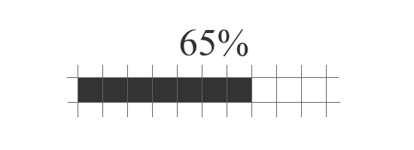

Входные данные
На входе задано единственное целое число от 0 до 100 – заряд батареи в процентах.

Выходные данные
Выведите пиксели индикатора. Вместо включенного пикселя выводите решётку, а вместо выключенного выводите точку.

Пример
Входные данные | Выходные данные
65 | #######...
44 | ####......

Пояснение
В первом тесте включается 7 пикселей из соображений математического округления.
K. Лампочки
Одна лампочка меняет свой цвет каждую секунду в соответствии со списком цветов. Когда список заканчивается, цвета выбираются из этого же списка, начиная с первого. Таким образом, цвета лампочки меняются циклически в соответствии с её списком. В чёрном ящике лежит n лампочек. Для каждой лампочки известен список её цветов. Назовём две лампочки совместимыми, если при одновременном включении и сколь угодно долгой работе лампочек цвета лампочек всегда будут различными. Какова вероятность того, что две случайно взятые лампочки из чёрного ящика будут совместимыми?

Входные данные
В первой строке дано одно число n (3 ≤ n ≤ 100) – количество лампочек в чёрном ящике. В следующих n строках идут списки цветов для каждой из лампочек. Первое число в строке k (1 ≤ k ≤ 10000) – количество цветов в списке лампочки. Далее в этой же строке записаны k чисел через пробел в диапазоне от 1 до 10⁹ – номера цветов, которые принимает лампочка.

Выходные данные
Выведите одно вещественное число p (0 ≤ p ≤ 1) с точностью не менее 10⁻⁶ – вероятность того, что две случайно взятые из чёрного ящика лампочки являются совместимыми.

Пример
Входные данные | Выходные данные
3  3 1 2 3  2 1 2  4 2 1 3 3 | 0.3333333333

Пояснение
Первая и вторая лампочка несовместимы, так как уже в первую секунду они обе будут иметь цвет 1. Первая и третья лампочка на третьей секунде будут иметь цвет 3. Вторая и третья лампочка имеют одинаковые цвета в списках, но в одно и то же время цвета у лампочек всегда будут разные. Поскольку любую пару лампочек мы можем вынуть с одинаковой вероятностью, а совместима только одна пара лампочек, получаем вероятность равную 1/3.

